

RESUMEN DE NOTICIAS
RTVC
SEPTIEMBRE 2012

- FECHA: 26/09/2012
MEDIO: Prensario Internacional
TÍTULO: Discovery y RTVC se unen para promover producciones de calidad en Colombia
LINK: http://www.prensario.net/3212-Discovery-y-RTVC-se-unen-para-promover-producciones-de-calidad-en-Colombia.note.aspx

2012.09.26 | Discovery Channel y señalcolombia (RTVC), con el apoyo del Ministerio de las Tecnologías de la Información y las Comunicaciones de Colombia, cerraron una alianza por primera vez para desarrollar la iniciativa First Time Filmmakers.
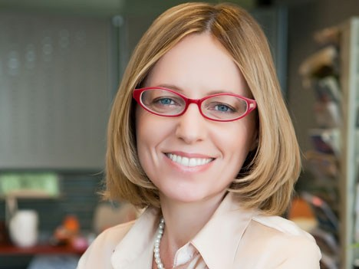
Michela Giorelli
Se trata del la iniciativa lanzada por Discovery Channel en Europa en 1995, y puesto en marcha en diversos países asiáticos a lo largo de los años, que ahora llega a Colombia como resultado de una alianza firmada entre Discovery Communications y RTVC, con el objetivo de realizar producciones televisivas con contenido local y tecnología de alto nivel.
Para iniciar el proyecto First Time Filmmakers, Discovery y señalcolombia seleccionarán a un grupo de cineastas y documentalistas colombianos, que tendrán como misión producir programas de 30 minutos de duración sobre temas contemporáneos del país. El resultado será emitido por Discovery Channel y señalcolombia en 2013.
Michela Giorelli, VP de Producción y Desarrollo de Discovery Networks Latin America/US Hispanic, comentó: ‘Conocemos el potencial del talento colombiano y estamos seguros que la iniciativa First Time Filmmakers dará como resultado programas de alta calidad sobre historias extraordinarias de Colombia’.
Por su lado, Darío Montenegro, gerente de RTVC, dijo: ‘First Time Filmmakers es un proyecto que plantea un gran reto para la televisión pública colombiana, que está cada vez más preparada para producir proyectos de programas con proyección internacional’.
Y agregó: ‘Esta coproducción se suma a una serie de alianzas que estamos realizando con televisoras de todo el mundo para llevar a las pantallas de los colombianos más y mejores producciones de calidad y factura mundial donde el talento nacional es protagonista’.
Las propuestas de los productores y directores que deseen participar en la iniciativa deberán reflejar las transformaciones positivas de Colombia en los últimos diez años, enfocándose en uno de los siguientes temas: desarrollo industrial y científico; avances tecnológicos; ingeniería, arquitectura y desarrollo urbano; arte y cultura; reducción del analfabetismo; conciencia social para la conservación de la naturaleza y cambios sociales.
- FECHA: 26/09/2012
MEDIO: El Espectador
TÍTULO: Discovery y Señal Colombia buscan talento colombiano
LINK: http://www.elespectador.com/entretenimiento/arteygente/medios/articulo-377656-discovery-y-senal-colombia-buscan-talento-colomb

La iniciativa First Time Filmmakers estimula a desarrollar producciones que documenten la transformación del país.
Discovery Channel trae a Colombia la iniciativa First Time Filmmakers, la cual estimula las producciones televisivas con contenido local y tecnología de alto nivel.
Con el apoyo de Señal Colombia y el Ministerio de las Tecnologías de la Información y las Comunicaciones, Discovery seleccionará a un grupo de cineastas y documentalistas colombianos que tendrán como misión producir programas de 30 minutos de duración sobre temas contemporáneos del país, que serán emitidos el próximo año por Discovery Channel y Señal Colombia.
"Estamos muy emocionados con la posibilidad de trabajar con Señal Colombia en un proyecto de esta magnitud. Conocemos el potencial del talento colombiano y estamos seguros que la iniciativa First Time Filmmakers dará como resultado programas de alta calidad sobre historias extraordinarias de Colombia", confiesa Michela Giorelli, vicepresidenta de Producción y Desarrollo de Discovery Networks Latin America/US Hispanic.
Este proyecto lanzado en Europa en 1995 "plantea un gran reto para la televisión pública colombiana que está cada vez más preparada para producir proyectos de programas con proyección internacional", dice Darío Montenegro, gerente de Rtvc.
Los productores y documentalistas colombianos interesados en participar en First Time Filmmakers deben ingresar a www.senalcolombia.tv, donde está la información detallada sobre los requisitos de la convocatoria. Las inscripciones y propuestas de documentales serán aceptadas hasta el día 25 de octubre.
Dichas propuestas deberán reflejar las transformaciones positivas de Colombia en los últimos diez años, enfocándose en uno de los siguientes temas: desarrollo industrial y científico; avances tecnológicos; ingeniería, arquitectura y desarrollo urbano; arte y cultura; reducción del analfabetismo; conciencia social para la conservación de la naturaleza y cambios sociales.
Es importante aclarar que esta convocatoria está dirigida únicamente a profesionales colombianos, residentes en el país o en el exterior, que certifiquen su experiencia en producción de documentales y que no hayan tenido la oportunidad de emitir sus trabajos en Discovery.

- FECHA: 17/09/2012
MEDIO: El Tiempo
TÍTULO: La familia interactiva
LINK: http://www.eltiempo.com/blogs/padres_del_hoy/2012/09/la-familia-interactiva.php

Recientemente se celebró en la ciudad de Cali (Colombia) el Primer Foro de Autorregulación de Medios, una iniciativa de la Procuraduría General de la Nación, el Ministerio de Tecnologías de la Información y las Comunicaciones, el Instituto Colombiano de Bienestar Familiar y la Policía Nacional, con el acompañamiento de la Sociedad Colombiana de Prensa, el Círculo de Periodistas de Bogotá, RTVC Señal Colombia y Canal Trece.

El evento contó con la presencia de más de 400 asistentes y básicamente buscaba sensibilizar y generar buenas prácticas de autorregulación en el uso de las tecnologías de la información y los medios de comunicación por parte de la familia, la sociedad, el Estado y los propios medios de comunicación y asegurar la protección de los derechos de niñas y niños, adolescentes y de población especialmente protegida por la Constitución Política por estar expuesta a los riesgos que implica su uso inadecuado.

Durante la actividad, en la cual se debatieron temas como el marco normativo o regulativo sobre la autorregulación de medios en Colombia, las buenas prácticas de autorregulación de los medios de comunicación, la responsabilidad de la familia y la sociedad, así como de los representantes de las TIC, tuve la oportunidad de presentar una conferencia titulada "La autorregulación desde casa: La familia interactiva", en donde planteo un modelo de formación dirigido a padres de familia y educadores para formarse como orientadores y guías del consumo de medios de comunicación y tecnologías de los niños y adolescentes. Allí, se dan las herramientas necesarias para el manejo de los contenidos mediáticos y el uso de las tecnologías en casa, buscando que la familia pase de ser análoga a digital, se convierta en una familia interactiva.

¿Cómo? Pues bien, es básico que dejemos de satanizar a los medios de comunicación y que conozcamos el uso de los diferentes medios de comunicación y tecnologías. Debemos ampliar nuestra mirada y saber aprovechar esos recursos en pro de la familia; por otro lado, debemos explorar permanentemente en busca de buenos contenidos, que casi en su totalidad se encuentran en canales internacionales y no en la tele-basura que a diario nos presentan los operadores nacionales privados; de esa actividad anterior se desprende que unos buenos padres interactivos eligen los contenidos adecuados para su familia; además, se logra interactuar con los contenidos, analizarlos, ser críticos, reflexivos y así transmitir esos valores y criterios a los hijos alcanzando un nivel en el cual los aparatos y sus contenidos se convierten en ayuda para la educación y la vida familiar.

Suena fácil, pero no lo es. Se necesita romper los propios hábitos de consumo, de dejar de ver a los medios como el enemigo con el cual se debe convivir, de abrir espacios de diálogo, de participación de todos, de formarse en el tema, de aprovechar otros espacios en familia como el juego, las actividades al aire libre, la lectura, que permitan conocer otras fuentes de entretenimiento.

Si logramos ser una familia interactiva daremos el primer paso para quitarle el control a quienes, como en Colombia, creen que los medios de comunicación y la tecnología son los espacios propicios para desintegrar a la sociedad, llenarla de estereotipos, absurdos morales y vacíos éticos.
- FECHA: 7/09/2012
MEDIO: MINTIC
TÍTULO: Comité Nacional de Espectro analiza escenarios propuestos en la subasta 4G
LINK: http://www.mintic.gov.co/index.php/mn-news/1439-comite-nacional-espectro-analiza-escenarios-propuestos-subasta-4g

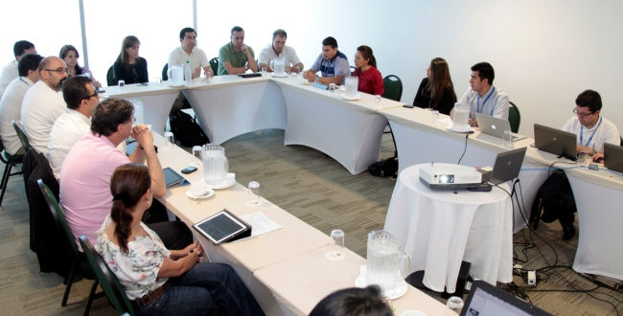
El Comité Nacional del Espectro es el organismo consultivo del Ministerio TIC que se encarga de la formulación, análisis y seguimiento de las políticas para la administración del espectro radioeléctrico. Desde junio de 2011, fecha en que se realizó su primera sesión, ha participado en todas las decisiones en cuanto al espectro radioeléctrico se refiere.
El Proceso de Subasta 4G, es uno de los proyectos más grandes que lidera el Ministerio TIC y que permitirá que a través de la asignación de más espectro, los usuarios puedan contar con mejores servicios de navegación y precios más bajos en los planes de datos. En este sentido, el Comité Nacional del Espectro apoya todos los estudios técnicos y debates que buscan el mejor escenario para la asignación del recurso escaso.
El Comité, está conformado por un grupo de 14 expertos y profesionales de diversos perfiles que actualmente pertenecen a la Aeronáutica Civil, Asomedios, 4G Américas, Asomóvil, Operadores de telefonía móvil, la Comisión de Regulación de Comunicaciones, la Cámara Colombiana de Informática y Telecomunicaciones, GSM Association, Radio Televisión Nacional de Colombia (RTVC) y la Academia. Ellos, poseen la experiencia necesaria para acompañar al Ministerio TIC y a la Agencia Nacional del Espectro - ANE en la implementación de la política de administración de espectro del país.
Para evitar conflicto de intereses, no participarán de las decisiones y reuniones referentes al Proceso de Subasta 4G, los representantes de 4G Américas, GSM Asociation, CCIT, ASOMEDIOS y ASOCEL.
Adicionalmente, esta sesión contará con la participación de la Superintendencia de Industria y Comercio, el Departamento Nacional de Planeación y Asociación Colombiana de Ingenieros ACIEM. Así mismo, y con el fin de garantizar la transparencia del proceso, se contará con el acompañamiento de la Procuraduría General de la Nación y la observación de la Contraloría General de la República.
MAYORES INFORMES
Ministerio TIC
Oficina de Prensa y Comunicaciones
Margarita María Mora Tel. 3443460 ext. 2362
Claudia Marcela Hurtado Tel. 3443460 ext. 4180

- FECHA: 7/09/2012
MEDIO: El Heraldo
TÍTULO: Comité Nacional de Espectro definirá subasta de G4
LINK: http://www.elheraldo.co/noticias/economia/comite-nacional-de-espectro-definira-subasta-de-g4-80938

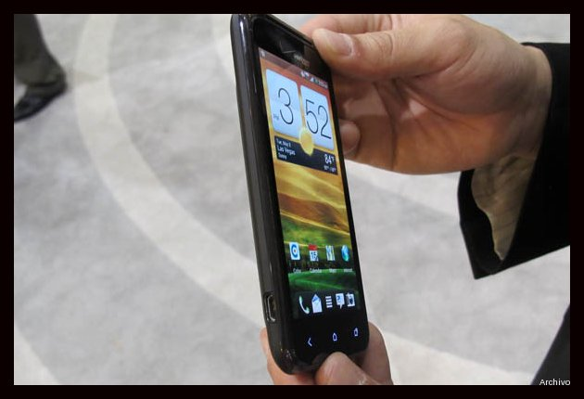
Los operadores de telefonía móvil se mantienen en la disputa por la adjudicación de las nuevas licencias.

En virtud a las reiteradas críticas y lo espinoso que se ha vuelto el tema de la subasta de espectro que piensa adelantar el Gobierno nacional próximamente, el Ministerio de Tecnologías de la Información y las Comunicaciones (MinTIC) convocó al Comité Nacional de Espectro para que sea quien determine la forma cómo se realizará la puja.
Es decir que la decisión final del procedimiento que adjudicará entre cuatro y cinco licencias para prestar servicios de comunicaciones móviles sobre la tecnología LTE, conocida como 4G ya no será responsabilidad exclusiva del MinTIC, sino será compartida con el Comité, que hoy se reunirá en Cartagena durante el evento de telecomunicaciones Andicom.
El ministro Diego Molano Vega, dijo que el Comité hará máximo tres reuniones para definir un tercer y último borrador, que se hará público en las próximas semanas. “Queremos que este proceso sea lo más transparente posible, por eso convocamos al Comité y a los organismos de control, para que analicen qué es lo más conveniente”, dijo.
Dicho Comité conformado por Radio Televisión Nacional de Colombia (RTVC), la Aeronáutica Civil, Asomedios, 4G Américas, Asomóvil (representante de los operadores Tigo, Movistar y Claro), la Comisión de Regulación de Comunicaciones, la Cámara Colombiana de Informática y Telecomunicaciones, GSM Association, el MinTIC, la Agencia Nacional del Espectro (ANE) y algunas universidades.
En la reunión de hoy además contará con la presencia de la Superintendencia de Industria y Comercio (SIC), la Procuraduría General de la Nación, y el acompañamiento de la Contraloría General de la República.
Sin embargo se supo que Asomóvil, no acudirá por ser representante de las empresas de telefonía celular, directos interesados en la puja, y tampoco estará Carlos Andrés Rebellón, director ejecutivo de la CRC, funcionario recusado por Claro en un proceso previo por dominancia y competencia.
Por ahora se han planteado cuatro escenarios para la subasta. Una es realizar una puja abierta para todos los aspirantes en las bandas AWS y 2.500 Megahercios. Otra propone una subasta abierta en la banda de AWS, con reserva para los entrantes en la banda de 2.500 Mhz. Una tercera propone dejar espacios reservados para los entrantes tanto en AWS como en 2.500 Mhz, Y una cuarta sugiere la subasta con reserva para los entrantes en la banda AWS, idea que formuló el Gobierno en su primer borrador.

- FECHA: 6/09/2012
MEDIO: El Tiempo
TÍTULO: Subasta 4G toma un nuevo rumbo
LINK: http://www.portafolio.co/economia/subasta-4g-toma-un-nuevo-rumbo

Habrá un tercer borrador definitivo. El Comité Nacional de Espectro determinará la forma cómo se realizará la puja.
Luego de las reiteradas críticas al mayor proceso de subasta de espectro de la historia, que repartirá entre cuatro y cinco licencias para prestar servicios de comunicaciones móviles sobre la tecnología LTE, conocida como 4G, el Ministerio de Tecnologías de la Información y las Comunicaciones (MinTIC) llamó al Comité Nacional de Espectro para que analice los posibles escenarios que se contemplan para la puja y decida cuál es el más conveniente.
Dicha decisión, es decir, ya no estará únicamente en manos del MinTIC, sino a cargo de este cuerpo colegiado que se reunirá este viernes en Cartagena durante el evento de telecomunicaciones Andicom.
El Comité Nacional de Espectro está conformado por Radio Televisión Nacional de Colombia (RTVC), la Aeronáutica Civil, Asomedios, 4G Américas, Asomóvil (representante de los operadores Tigo, Movistar y Claro), la Comisión de Regulación de Comunicaciones, la Cámara Colombiana de Informática y Telecomunicaciones, GSM Association, el MinTIC, la Agencia Nacional del Espectro (ANE) y algunas universidades. Además contará con la presencia de la Superintendencia de Industria y Comercio (SIC), la Procuraduría General
de la Nación, y el acompañamiento de la Contraloría General de la República.
Ahora bien, ELTIEMPO conoció que no participará Asomóvil, por ser representante de las empresas de telefonía celular, directos interesados en la puja, y tampoco estará Carlos Andrés Rebellón, director ejecutivo de la CRC, funcionario recusado por Claro en un proceso previo por dominancia y competencia.
El Ministro Diego Molano Vega, dijo a este diario que la idea es realizar como máximo tres reuniones para definir un tercer y último borrador, que se hará público en las próximas semanas. "Queremos que este proceso sea lo más transparente posible, por eso decidimos llamar al Comité y a los organismos de control, para que analicen qué es lo más conveniente", dijo.
UN LARGO PROCESO
En el segundo borrador se presentaron cuatro escenarios posibles para la subasta 4G que el Gobierno pretende realizar en diciembre.
La primera opción es realizar una puja abierta para todos los aspirantes en las bandas AWS y 2.500 Megahercios. Ampliamente criticada por los entrantes interesados, quienes aseguran que beneficia a los actuales operadores.
En segundo lugar, el Gobierno propone una subasta abierta en la banda de AWS (la más apetecida de los interesados) y con reserva para los entrantes en la banda de 2.500 Mhz, lo que desincentivaría a estos, pues el interés de la mayoría está en AWS.
La tercera opción plantea dejar espacios reservados para los entrantes tanto en AWS como en 2.500 Mhz, mientras que en cuarto lugar, se propuso la subasta con reserva para los entrantes en la banda AWS, idea que planteó el Gobierno en su primer borrador y que piden los entrantes.
NO QUIEREN A CLARO
Por último, están dos opciones propuestas por algunos operadores competidores de Comcel (Claro Móvil), alcaldes y algunos senadores, en las que sobresale la solicitud de que no se permita la participación del operador dominante, es decir Claro, pues argumentan que ampliaría su control en el mercado de voz móvil a la nueva tecnología de transmisión de datos de alta velocidad.
Todas estas opciones serán revisadas, analizadas y decididas ahora por el Comité Nacional de Espectro, con el concurso de los entre de control, protección y competencia, con la idea de que la decisión final en torno a este polémico proceso quede blindada.
FELIPE CASTRO CERVANTES
ENVIADO ESPECIAL - CARTAGENA
- FECHA: 6/09/2012
MEDIO: El Tiempo
TÍTULO: Gobierno reorganiza proceso de subasta 4G
LINK: http://www.eltiempo.com/Multimedia/especiales/esp_comerciales/especialandicom/gobierno-reorganiza-proceso-de-subasta-4g_12200686-7

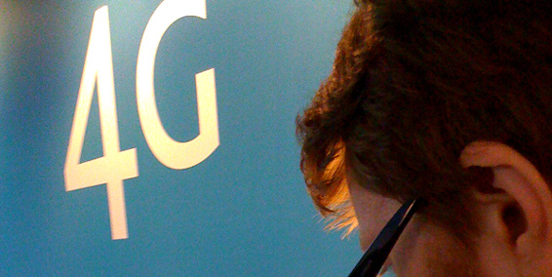

Habrá un tercer borrador definitivo. El Comité Nacional de Espectro determinará la forma cómo se realizará la puja.
Luego de las reiteradas críticas al mayor proceso de subasta de espectro de la historia, que repartirá entre cuatro y cinco licencias para prestar servicios de comunicaciones móviles sobre la tecnología LTE, conocida como 4G, el Ministerio de Tecnologías de
la Información y las Comunicaciones (MinTIC) llamó al Comité Nacional de Espectro para que analice los posibles escenarios que se contemplan para la puja y decida cuál es el más conveniente.
Dicha decisión, es decir, ya no estará únicamente en manos del MinTIC, sino a cargo de este cuerpo colegiado que se reunirá este viernes en Cartagena durante el evento de telecomunicaciones Andicom.
El Comité Nacional de Espectro está conformado por Radio Televisión Nacional de Colombia (RTVC), la Aeronáutica Civil, Asomedios, 4G Américas, Asomóvil (representante de los operadores Tigo, Movistar y Claro), la Comisión de Regulación de Comunicaciones, la Cámara Colombiana de Informática y Telecomunicaciones, GSM Association, el MinTIC, la Agencia Nacional del Espectro (ANE) y algunas universidades.
Además contará con la presencia de la Superintendencia de Industria y Comercio (SIC), la Procuraduría General
de la Nación, y el acompañamiento de la Contraloría General de la República.
Ahora bien, ELTIEMPO.COM conoció que no participará Asomóvil, por ser representante de las empresas de telefonía celular, directos interesados en la puja, y tampoco estará Carlos Andrés Rebellón, director ejecutivo de la CRC, funcionario recusado
por Claro en un proceso previo por dominancia y competencia.
El Ministro Diego Molano Vega, dijo a este diario que la idea es realizar como máximo tres reuniones para definir un tercer y último borrador, que se hará público en las próximas semanas. "Queremos que este proceso sea lo más transparente posible, por eso decidimos llamar al Comité y a los organismos de control, para que analicen qué es lo más conveniente", dijo.

Un largo proceso
En el segundo borrador se presentaron cuatro escenarios posibles para la subasta 4G que el Gobierno pretende realizar en diciembre.
La primera opción es realizar una puja abierta para todos los aspirantes en las bandas AWS y 2.500 Megahercios. Ampliamente criticada por los entrantes interesados, quienes aseguran que beneficia a los actuales operadores.
En segundo lugar, el Gobierno propone una subasta abierta en la banda de AWS (la más apetecida de los interesados) y con reserva para los entrantes en la banda de 2.500 Mhz, lo que desincentivaría a estos, pues el interés de la mayoría está en AWS.
La tercera opción plantea dejar espacios reservados para los entrantes tanto en AWS como en 2.500 Mhz, mientras que en cuarto lugar, se propuso la subasta con reserva para los entrantes en la banda AWS, idea que planteó el Gobierno en su primer borrador y que piden los entrantes.

No quieren a Claro
Por último, están dos opciones propuestas por algunos operadores competidores de Comcel (Claro Móvil), alcaldes y algunos senadores, en las que sobresale la solicitud de que no se permita la participación del operador dominante, es decir Claro, pues argumentan que ampliaría su control en el mercado de voz móvil a la nueva tecnología de transmisión de datos de alta velocidad.
Todas estas opciones serán revisadas, analizadas y decididas ahora por el Comité Nacional de Espectro, con el concurso de los entre de control, protección y competencia, con la idea de que la decisión final en torno a este polémico proceso quede blindada.
Felipe Castro Cervantes
Enviado Especial
Cartagena

